Java
Java объектно-ориентированный язык программирования. Это подход к разработке программ, при котором программа строится как набор объектов.
Простыми словами, ООП позволяет моделировать реальный мир в коде, представляя сущности как «объекты» с характеристиками (данными) и поведением (функциями).

Переменный. Типы данных
byte – для хранения небольших чисел(1байт)
short – 2 байта
int – 4 байта
long – 8 байт
Данные с плавающей запятой
float – используется чаще остальных и вконце надо f(когда числа с точкой)
double – не используется почти
Данные либо 1 символом либо 1 строка
Char ch = ‘5’;
Данные текстовые
String – обязательно с заглавной буквы начинаем
Данные со значениями в условных конструкциях
Boolean isHappy = false;
Данные от пользователя. Математические действия
Ввод данных пользователем
import java.util.Scanner;
Scanner scan = new Scanner(System.in);
scan.newLine();
Условные конструкции
If (переменная.equals(“значение”)) – проверяет исходную строку на это значение. Использует при проверке строк
switch case – конструкция
int num = scan.newInt();
switch (num){
case 1:
System.out.print(“Number 1”);
break
}

Тернарная операция
int x = 3, a = 12;
int res = x < a ? (x + a) : (x - a);
System.out.println(res);

Циклы и операторы в них
Цикд for
Стандартная запись цикла выглядит так for (int i = 0; i < 0; i++);

Цикл while. В while необходимо прописать лишь условие, а все остальные параметры записываются вне цикла
Цикл do while. Цикл будет выполнен один раз сто процентов, а дальше проверит условие и если оно верно, то цикл будет выполняться дальше:
int x = 13;
do {
x--;
System.out.println(x);
} while (x > 10);

Операторы для работы в циклах:
break – служит для выхода из цикла полностью;
continue -пропускает лишь одну итерацию и не выходит из цикла.
Массивы. Одномерные и многомерные
Создание пустого массива выглядит так:
char [] stroka;
int num[];
Для массива существует несколько дополнительных методов, что позволяют проводить действия над массивом.
length – возвращает количество элементов в массиве;
Arrays.copyof – копирует один массив в другой
int[] arr = new int[] { 1, 2, 3, 5 };
int[] some_new = Arrays.copyOf(arr, arr.length); //4
Arrays.sort – сортировка массива
int[] numbers = new int[] { 1, 7, 3, 5, 2, 6, 4 };

Arrays.sort(numbers);

Коллекции в Джава(Collections Framework) или динамические массивы.
Гораздо удобнее чем обычные массивы, но при этом занимает гораздо больше памяти и оптимизировать сложнее.
Создание динамического массива:
import java.util.ArrayList;
ArrayList<тип данных Integer> numbers = new ArrayList<>();
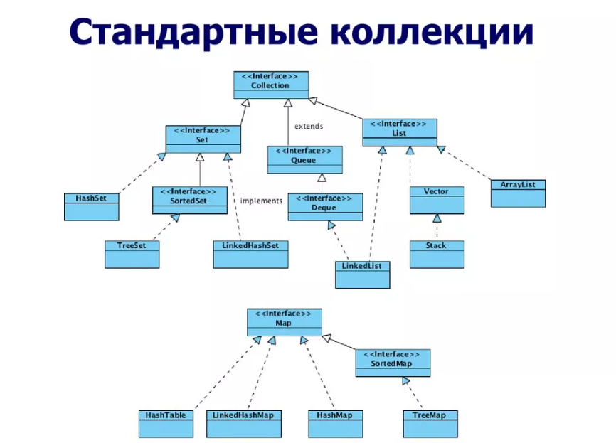
Так же и другие коллекции вводятся. Примеры коллекции выше.
Помимо главного интерфейса Collection есть три других главных формата:
List - коллекция для создания массивов данных, где индексами являются числа (0, 1, 2 и так далее);
Set - тоже самое что List, вот только в Set нельзя установить повторяющиеся элементы;
Map - коллекция для создания массивов данных, где индексами являются ключи ("one", "2", "three" и так далее).
Работа с коллекциями
- add() - добавление элемента в конец массива;
- remove() - удаление элемента из массива по его индексу;
- clear() - очистка всего массива;
- size() - получение размера массива (количество элементов);
- addFirst() - добавление элемента в начало массива;
- addLast() - добавление элемента в конец;
- clone() - выполняет клонирование массива;
- get() - возвращает элемент по индексу;
- getFirst() - возвращает первый элемент в массиве;
- getLast() - возвращает последний элемент в массиве;
- set(index, element) - меняет значение элемента по индексу.

Чтобы вывести все элементы из этого динамического массива можно прописать:
for(Integer el : numbers(массив)){
System.out.println(el);
}
Функции.
Функции – небольшие подпрограммы, которые выполняют кусок кода
! Различие функция от метода в том, что метод записывает внутри класса, а функция вне класса.
Для создания функций необходимо указать возвращаемый тип данных, указать название и параметры. В случае когда функция ничего не возвращает, то указывается тип данный void

ООП
Поскольку на примере все усвоить гораздо проще, то давайте за пример возьмем робота, которого постараемся описать за счёт классов в ООП.

Класс в случае с роботом – это его чертёж. Экземпляром класса (объектом) называет целый робот, который создан точно по чертежу.
Наследование – это добавление полезных опций к чертежу робота. К примеру, берем стандартный чертёж робота и дорисуем к нему лазеры, крылья и броню. Все эти дорисовки мы сделаем в классе наследнике, основной функционал которого взят из родительского класса.

Полиморфизм – это общий функционал для всех роботов и не важно что каждый робот может очень сильно отличаться друг от друга. К примеру, в главном классе мы указываем возможность передвижения для всех последующих роботов. Далее в классе наследнике мы можем дополнительно указать возможность левитации для робота, в другом же классе укажем возможность передвижения по воде и так далее. Получается, что есть общий функционал что записан в главном чертеже, но его можно переписать для каждого последующего робота (для каждого наследника).

А инкапсуляция является для нас бронёй, защищающей робота. Под пластырем брони находятся уязвимые элементы, вроде проводов и микросхем. После прикрытия брешей с помощью брони (protected или private), робот полностью защищён от внешних вмешательств. По сути, мы делаем доступ ко всем полям лишь за счёт методов, тем самым прямой доступ к полю будет закрыт.

У всех классов методы могут отличаться, как и поля с конструкторами. Каждый класс позволяет создавать любое количество разных объектов, все из них имеют собственные характеристики.

Создание классов и объектов
Класс создаётся в отдельном файле и название файла всегда начинается с верхнего регистра.
Существует три модификатора доступа:
public - данные будут видны повсюду, как в классе, так и вне его;
protected - данные будут видны только в классе, где они были созданы, а также в классах наследниках;
private - данные будут видны только в классе, где они были созданы.

Конструкторы классов
Конструктор схож с обыкновенной функцией. За счёт конструктора мы можем установить значения для объекта сразу при его создании.
В коде выше переменные идут с модификатором доступа private. Дело в том, что все переменные лучше делать либо private, либо protected. Доступ к переменным должен осуществляться только за счёт методов и конструкторов. Доступ к полям напрямую должен быть закрыт.
Помимо этого так же мы изучили приписку this для полей, которые объявленны в этом классе.
private int pages;
public String name;
private float weight;

Book (int pages, float weight, String name) {
this.pages = pages;
this.weight = weight;
this.name = name;
}
Это вместо того, чтобы использовать _weight, _name в параметрах, которые принимает функция.

Наследование.
Наследование является одним из ключевых понятий ООП. За счёт наследования можно создать один общий класс (класс родитель) и создать множество других классов (классы наследники), что будут наследовать все поля, методы и конструкторы из главного класса.
// Обычный класс
class Transport {
protected float speed;
}

// Также обычный класс, но наследует данные от класса Transport
class Auto extends Transport {
private String model;

Auto (float speed, String model) {
this.speed = speed;
this.model = model;
System.out.println("Скорость: " + speed + ", модель - " + model);
}
}
Для создания наследования мы прописали ключевое слово extends после имени класса и указали какой класс будет родительским.
Если необходимо из класса наследника получить данные из родительского класса, то всегда можно обращаться к значению super.
Полиморфизм в ООП.
При создании какого-либо жду класса наследника мы так же можем наследовать методы, которые прописаны в родительском классе. Но как это обычно и бывает этот метод может быть немного отличаться от родительского и для того чтобы не создавать ещё один метод и писать все параметры мы можем обратиться к методы напрямую и дополнить его. Таким образом код будет выгледять гармоничнее и более читабельно.
! По правильному методы в классах наследниках должны не отличаться(только если на чуть-чуть) от класса родителя. Может быть дополнительное поле какое-то присвоить и вывести.
Абстрактные классы и методы.
Абстрактные классы очень схожи с обычными классами в Java. Единственное отличие заключаются в том, что абстрактный класс ничего не реализует. Внутри него можно лишь указать все методы и поля, которые необходимо реализовывать во всех классах наследниках.
Для клонирования используется ключевое слово abstract:
public abstract class Person {

private float height;
private String name;

// Нет никакой реализации, лишь описание методов
public float getHeight() { return height; }
public abstract String getName();
}
Классы наследники от абстрактного класса должны реализовывать все методы абстрактного класса, иначе компилятор будет выдавать ошибки.
Подобные классы полезны, ведь можно указать лишь общий функционал, что должен присутствовать во всех классах наследниках, но при этом какая именно будет реализация нам не известно.
Вложенные и анонимные классы.
Вложенный класс используется тогда, когда нужно создать класс, который имеет множество характеристик и не подходит в виде класса-наследника. У него также могут быть переменные, методы и он пишет внутри самого класса.
Пример вложенного класса:
class Auto {
String model;

class Engine {
private boolean working = false;

public void work () {
working = true;
System.out.print("Двигатель запущен!");
}
}

Engine en = new Engine();
}

public class Main {

public static void main(String[] args) {
Auto bmw = new Auto();
bmw.en.work();
}
}

// System - основной класс
// out - объект на основе вложенного класса
// print - метод, что находиться внутри вложенного класса
System.out.print("");
Анонимные классы - это классы, что не имеют имени и их создание происходит в момент инициализации объекта.
Используется для создания переменной, которую нет смысла создавать в отдельном классе, так как объявляется единожды.
Пример анонимного класса.
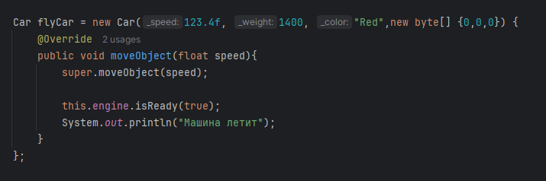

Пакеты, перегрузки, модификатор static.
Чтобы создать перегрузку необходимо прописать метод с тем же именем, но при этом указать либо другое количество принимаемых параметров, либо другие типы данных для принимаемых параметров.

Пример:
public static String getInfo(String some) {
return some + "!";
}

public static int getInfo(int a, int b) {
return a + b;
}
Теперь при вызове метода компилятор будет понимать какие параметры были переданы и в зависимости от этого будут вызываться разные методы.

Static предоставляет возможность создать переменную или метод, что будет принадлежать к классу в целом. Это означает, что можно обратиться к статическому методу или статическому полю напрямую через класс без создания объекта.
Модификатор final - предназначен для создания констант. Если прописать final перед типом данных для поля, то такое поле нельзя будет изменить в ходе выполнения программы:
final int a = 2;
a = 5; // Такого делать нельзя и будет ошибка
Если final прописать перед названием класса, то класс не сможет иметь классов-наследников.

Интерфейсы
Интерфейсы очень схожи с абстрактными классами и предоставляют лишь методы без реализации.
В интерфейсах можно записать методы, что должны реализовываться во всех классах, использующих интерфейс. Это удобно, ведь за счёт такого функционала мы можем быть уверены в классах и будем знать что они реализовывают все те функции, что мы предусмотрели заранее.
Для создания интерфейса используется ключевое слово Interface:
public interface SomeOne {
void Change (String val);
}
Для реализации функционала в интерфейсе необходимо создать класс и указать что он является классом, реализующим определенный интерфейс. Для этого после названия класса пропишите слово implements

Git
Git позволяет разработчику наблюдать за изменениями в коде, а так же делать резервные копии, что позволяет редактировать файлы одновременно нескольким пользователям и откатываться к предыдущим версиям.
Команда cd путь – позволяет перемещаться в глубь директории
Команда cd .. – возвращаться назад
Команда git init – инициализация репозитория.
Команда git add . – добавить все файлы в отслеживание, либо же указывать конкретный файл пример: git add index.html
Команда git commit -m “Пример кода” – добавление комментария к отправке кода на GitHub
Команды добавления своего логина и пароля:
git config --global user.name "Name Surname”
git config --global user.email "your@email"
Команда git config –list – Посмотреть все данные о конфиге
Команда git branch -M main – Поменять ветку master на main
Если впервые репозиторий был создан
Наш репозиторий
Далее всё просто. Если какие-то изменения в коде происходят просто:
git add .
git commit -m “commit”
git push

Чтобы удалить репозиторий
Заходим в репозиторий Settings Danger Zone и удалить репозиторий.
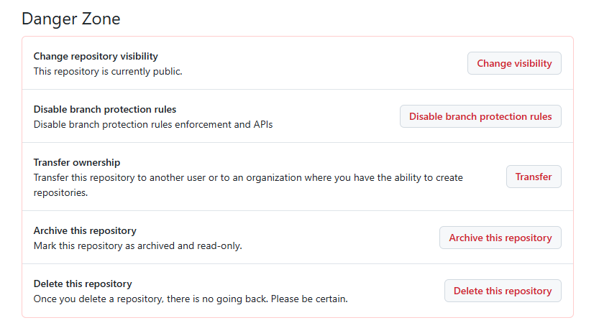
Чтобы клонировать репозиторий
Команда git clone ссылка
Команда git pull – получить последние изменения
Алиасы.
Алиасы это сокращения, которые ты делаешь, чтобы ускорить свою работу
Прописывать эти команды нужно в скрытом файле config.
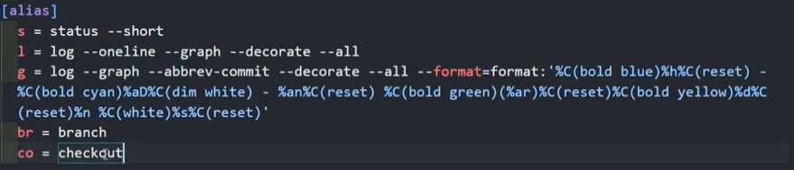

Отмена изменений.

